Отчёт по лабораторной работе 4
Первоначальное конфигурирование сети
Суннатилло Махмудов
Содержание

1 Цель работы
Провести подготовительную работу по первоначальной настройке коммутаторов сети.

2 Теоретические сведения
Локальная вычислительная сеть (LAN) представляет собой совокупность взаимосвязанных устройств, обменивающихся данными по каналам связи. Передача информации в сети осуществляется в виде кадров и пакетов, проходящих через различные уровни модели OSI. В данной работе рассматривались принципы взаимодействия устройств на физическом, канальном и сетевом уровнях.
Концентратор (hub) работает на физическом уровне и передаёт входящий сигнал на все порты без анализа содержимого. Все устройства, подключённые к концентратору, используют общий канал передачи данных, поэтому в такой сети возможны коллизии — ситуации, когда несколько устройств одновременно начинают передачу.
Коммутатор (switch) функционирует на канальном уровне и передаёт кадры на основе MAC-адресов. Он запоминает соответствие MAC-адресов и портов в таблице коммутации и направляет данные только нужному получателю. Это уменьшает количество лишнего трафика и практически устраняет коллизии.
Маршрутизатор (router) работает на сетевом уровне и обеспечивает передачу пакетов между различными IP-сетями. Он анализирует IP-адреса источника и назначения и выбирает оптимальный путь доставки данных.

3 Выполнение лабораторной работы
- В логической рабочей области Packet Tracer размещены коммутаторы и оконечные устройства согласно схеме сети L1. Все устройства соединены через соответствующие интерфейсы в соответствии с топологией.
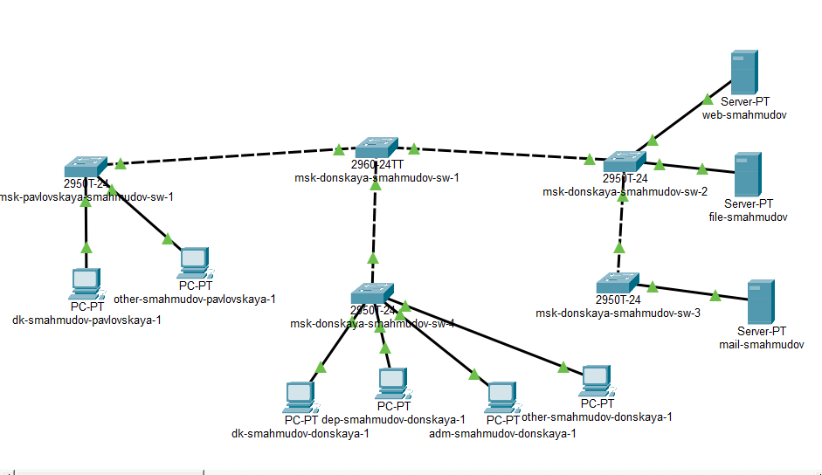
Рис. 1: Топология сети L1
- Выполнена базовая настройка коммутатора msk-donskaya-smahmudov-sw-1.
Настроен интерфейс управления VLAN 2 с IP-адресом 10.128.1.2/24, задан шлюз по умолчанию 10.128.1.1.
Настроены линии console и vty, включено шифрование паролей, создан пользователь admin, настроен доступ по SSH.
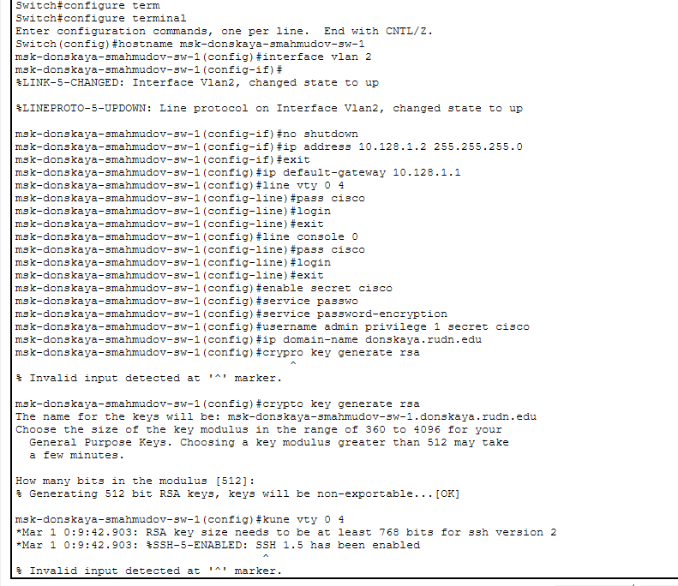
Рис. 2: Настройка msk-donskaya-smahmudov-sw-1
- Выполнена настройка коммутатора msk-donskaya-smahmudov-sw-2.
Интерфейс VLAN 2 — 10.128.1.3/24, шлюз 10.128.1.1.
Настроены параметры удалённого доступа и сохранена конфигурация.
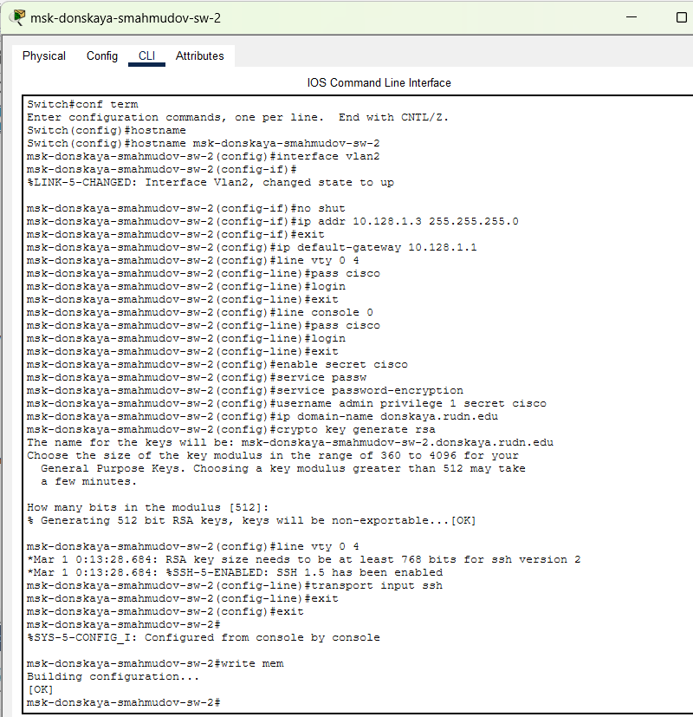
Рис. 3: Настройка msk-donskaya-smahmudov-sw-2
- Выполнена настройка коммутатора msk-donskaya-smahmudov-sw-3.
Интерфейс VLAN 2 — 10.128.1.4/24, шлюз 10.128.1.1.
Настроены линии доступа и включён SSH.
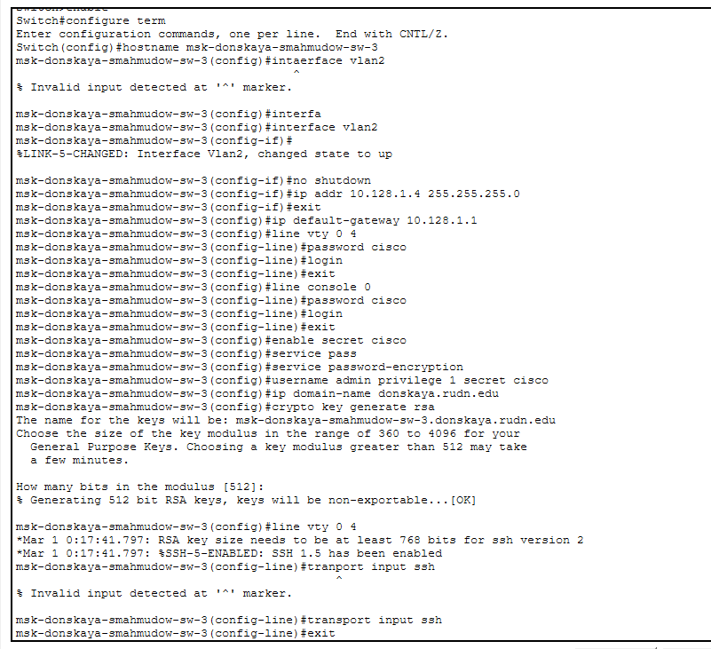
Рис. 4: Настройка msk-donskaya-smahmudov-sw-3
- Выполнена настройка коммутатора msk-donskaya-smahmudov-sw-4.
Интерфейс VLAN 2 — 10.128.1.5/24, шлюз 10.128.1.1.
Настроены параметры управления и выполнено сохранение конфигурации.
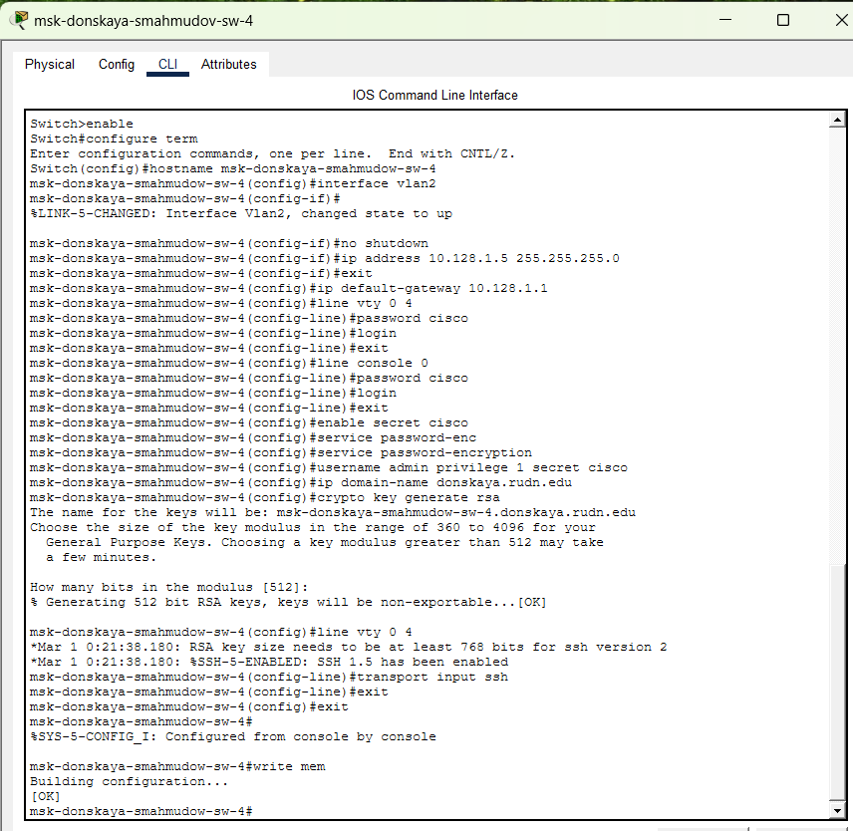
Рис. 5: Настройка msk-donskaya-smahmudov-sw-4
- Выполнена настройка коммутатора msk-pavlovskaya-smahmudov-sw-1.
Интерфейс VLAN 2 — 10.128.1.6/24, шлюз 10.128.1.1.
Настроены линии доступа, включено шифрование паролей и SSH.
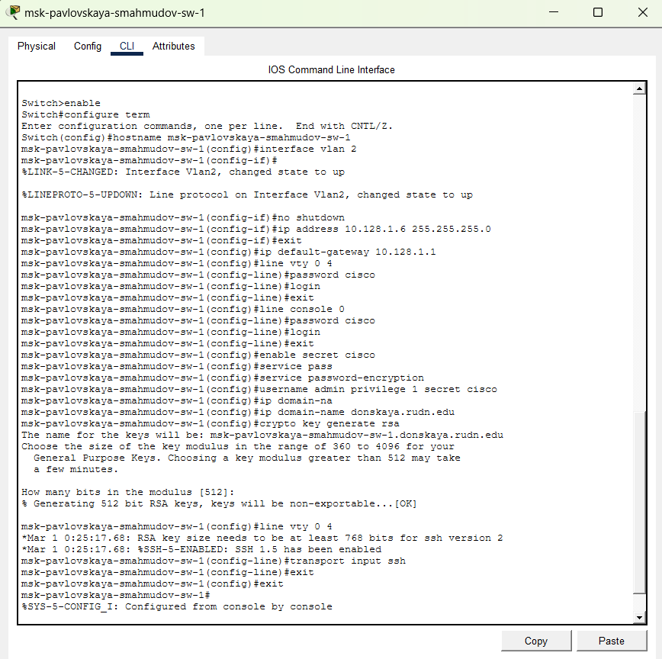
Рис. 6: Настройка msk-pavlovskaya-smahmudov-sw-1

4 Вывод
В ходе лабораторной работы была выполнена сборка топологии сети L1 в среде Cisco Packet Tracer и произведена базовая настройка коммутаторов. Для всех устройств настроены интерфейсы управления VLAN 2, назначены IP-адреса согласно плану адресации и задан шлюз по умолчанию. На коммутаторах настроены параметры локального и удалённого доступа: пароли для console и vty, enable secret, включено шифрование паролей, создан пользователь admin и настроен доступ по протоколу SSH с генерацией RSA-ключей. В результате работы обеспечено централизованное управление коммутаторами по защищённому протоколу SSH и подготовлена рабочая инфраструктура для дальнейшей настройки и тестирования сети.

5 Контрольные вопросы
- При помощи каких команд можно посмотреть конфигурацию сетевого оборудования?
- Для просмотра текущей конфигурации используется команда:
– show running-config — отображает активную (текущую) конфигурацию, загруженную в оперативную память.
- Также применяются вспомогательные команды:
– show ip interface brief — краткая информация об интерфейсах;
– show vlan — просмотр VLAN;
– show mac address-table — таблица MAC-адресов (для коммутаторов).
- При помощи каких команд можно посмотреть стартовый конфигурационный файл оборудования?
- Для просмотра сохранённой конфигурации, находящейся в энергонезависимой памяти (NVRAM), используется команда:
– show startup-config.
- При помощи каких команд можно экспортировать конфигурационный файл оборудования?
- Экспорт конфигурации (копирование во внешнее хранилище или на сервер) выполняется командой:
– copy running-config tftp
– copy startup-config tftp
- Также возможны варианты:
– copy running-config ftp
– copy running-config usbflash0:
- При помощи каких команд можно импортировать конфигурационный файл оборудования?
- Импорт конфигурации выполняется копированием файла с внешнего носителя или сервера:
– copy tftp running-config
– copy tftp startup-config
– copy usbflash0:filename startup-config
- После загрузки конфигурации в running-config при необходимости её сохраняют командой:
– write memory или copy running-config startup-config.

6 Список литературы
- 802.1D-2004 - IEEE Standard for Local and Metropolitan Area Networks. Media Access Control (MAC) Bridges : тех. отч. / IEEE. — 2004. — С. 1— 277. — DOI: 10.1109/IEEESTD.2004.94569. — URL: http://ieeexplore.ieee.org/servlet/opac?punumber=9155.
- 802.1Q - Virtual LANs. — URL: http://www.ieee802.org/1/pages/802.1Q.html.
- A J. Packet Tracer Network Simulator. — Packt Publishing, 2014. — ISBN 9781782170426. — URL: https://books.google.com/books?id=eVOcAgAAQBAJ&dq=cisco+packet+tracer&hl=es&source=gbs_navlinks_s

